Тема:
Взаимное расположение двух прямых на плоскости

- Организационный момент.
- Актуализация знаний:
Задание: найдите на рисунке прямые, отрезки, лучи.
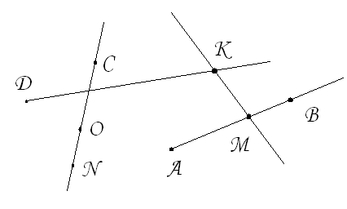

- Новый материал:
Расположение двух прямых на плоскости
Нет общих точек | Одна общая точка | Бесконечно много общих точек
Параллельные прямые | Пересекающиеся прямые | Совпадающие прямые
Определение:  Две прямые на плоскости называют параллельными, если они не имеют общих точек | Определение:  Две прямые на плоскости называют пересекающимися, если они имеют одну общую точку | Определение:  Две прямые на плоскости называют совпадающими, если они имеют бесконечно много общих точек
Обозначение:  AB ║ CD  или  a║ b | Обозначение:  AB ∩ CD  или  a∩ b | Обозначение:  AB=CD  или  a=b
Инструменты:  Линейка и угольник | Инструменты:  Линейка | Инструменты:  Линейка
 | Перпендикулярные прямые:
Определение:
Две прямые называют перпендикулярными, если они при пересечении образуют прямые углы.
Обозначение:
AB ⊥ CD
или
a ⊥ b
Инструменты:
Угольник

Свойства:  1) Если две прямые в плоскости перпендикулярны третьей прямой, то они параллельны  2) через каждую точку плоскости, не лежащую на прямой можно провести только одну прямую, параллельную данной. | Свойства:  1) Через каждую точку плоскости, не лежащую на прямой, можно провести только одну прямую, перпендикулярную данной.

- Закрепление:
Упражнение 1: начертите прямоугольник ABCD и продолжите каждую из его сторон в обе стороны.
- Какие из получившихся прямые параллельны?
- Какие из получившихся прямых перпендикулярны?
Упражнение 2: начертите ромб CDEF и продолжите каждую из его сторон в обе стороны.
- Найдите пересекающиеся прямые.
- Найдите параллельные прямые.
- Есть ли среди получившихся прямых перпендикулярные прямые?
Упражнение 3: начертите трапецию KLMN и продолжите каждую из её сторон в обе стороны.
- Какие из получившихся прямых параллельны?
- Какие из получившихся прямых пересекаются?
- Какие стороны трапеции лежат на параллельных прямых?
- Итог урока: см. вопросы после п.43, 44
- Домашнее задание: принести угольник, прочитать п.43-44, определения выучить, 31365, 1366, 1373, 1378

